Höhere Stückzahlen und mehr Bedienkomfort
ZAHORANSKY steigert mit neuen Anlagen und überarbeiteter Maschinensteuerung
den Output und Bedienkomfort bei gedrehten Bürsten

Todtnau, 22. Juni 2020. Die ZAHORANSKY AG erhöht mit der neuen Maschinensteuerung ZMI 4.0 nicht nur die Bedienereffizienz, sondern auch den Output bei gedrehten Bürsten deutlich. Bei der Mascara-, Medizin- und Interdentalbürsten-Fertigung trumpft die Z.SAILFIN dank der neuen Software jetzt mit einem um 12 Prozent gesteigerten Output auf. Durch die präzisere Ansteuerung der Servomotoren können anstatt wie bisher 85 Stück pro Minute nun bis zu 95 Bürsten hergestellt werden. Bei der komplett neu entwickelten Z.LYNX 3 zur Herstellung von gedrehten Bürsten verdoppelt sich der Output in Abhängigkeit vom Bürstenmodell in diesem Zusammenhang sogar nahezu – von vier auf bis zu 7,5 Bürsten in der Minute (entspricht einem Plus von 85 Prozent). Die von Grund auf neu programmierte ZAHORANSKY Maschine Intelligence 4.0 (ZMI) überzeugt aber auch am Bedien-Panel: Eine moderne und intuitive Touch-Steuerung mit klaren Icons reduziert sämtliche Schulungsaufwände, da die Programmierung im Rahmen vorab definierter Bausteine für bestimmte maschinelle Bewegungsabläufe erfolgt. Test-Anwender konnten beispielsweise Abscherprofile fünf bis zehn Minuten schneller programmieren und die Fertigung entsprechend früher starten. Mehr Transparenz bietet die ZMI 4.0 auch dem Leitstand: Produktionszahlen lassen sich nun visualisieren und über bestimmte Zeiträume verfolgen.

Robert Dous, Director Sales & Marketing der ZAHORANSKY AG, dazu: „Wir freuen uns insbesondere nach der Verschiebung der Interbrush sehr, dem Markt und unseren Kunden endlich unsere neuen Maschinen, Systeme und Technologien zeigen zu können. Die Vorstellung der neuen ZMI 4.0, überarbeiteten Z.LYNX 3 sowie der gesteigerte Output bei der Z.SAILFIN sind nur der erste Vorgeschmack. Weitere Neuheiten folgen in den kommenden Wochen und Monaten.“

ZMI 4.0: die smarte Maschinensteuerung
Die von Grund auf neu programmierte ZMI 4.0 ist jetzt noch smarter und konsequent an den Anforderungen des Werkers ausgerichtet: Über eine intuitive Touch-Bedienung mit neuen Icons und Wizards lassen sich damit ausgestattete Maschinen ohne großen Schulungsaufwand bedienen, da die Programmierung auf Basis von bereits vorab definierten Bausteinen für bestimmte maschinelle Bewegungsabläufe erfolgt. Test-Anwender konnten beispielsweise Abscherprofile fünf bis zehn Minuten schneller programmieren und die Maschine entsprechend früher starten. Dabei berücksichtigt die ZMI 4.0 logisch folgende Abläufe, was Bedienfehler minimiert. Sollte es im Betrieb zu Unklarheiten oder Fragen kommen, schlagen „Help me“-Wizards passende Lösungen vor. Der integrierte Service-Mode vereinfacht darüber hinaus den internationalen Support, da er Sprachbarrieren überwindet: In jedem Feld des Displays ist eine eigene ID-Nummer hinterlegt, beispielsweise in den Einstellungen des Filament-Vorschubs. Bei Anfragen hierzu muss nur diese genannt werden, was im Supportfall die Eingrenzung eines Fehlers deutlich erleichtert und beschleunigt. Über das neue Bedienkonzept hinaus konnten mit ZMI 4.0 bei Maschinen wie der Z.SAILFIN und Z.LYNX 3 schnellere und präzisere Ansteuerzeiten der Servomotoren realisiert werden. Sie arbeiten dadurch ruhiger und schneller, was sich in einem höheren Output niederschlägt.

Z.LYNX 3: neu entwickelt für mehr Leistung
Die Z.LYNX 3 zur Herstellung von gedrehten Bürsten wurde von Grund auf neu entwickelt. Im Fokus des überarbeiteten Maschinenkonzepts stand die Umstellung auf eine parallelisierte Fertigung. Bislang wurde eine Bürste nach der anderen komplett gefertigt. Jetzt erfolgt die Herstellung einer halben Bürste an der einen Station und die Weiter- bzw. Endverarbeitung an der nächsten. Dadurch steigert sich der Output in Abhängigkeit vom Bürstenmodell um bis zu 85 Prozent von vier auf bis zu 7,5 Bürsten in der Minute. Einen hohen Anteil daran hat auch die bereits erwähnte sanftere Motorenansteuerung durch ZMI 4.0. Trotz der gestiegenen Leistungsdaten können nach wie vor 1 bis 4 mm dicke Stieldrähte verarbeitet werden, nur eben jetzt viel schneller.

Bildmaterial
Druckfähiges Bildmaterial finden Sie in unserem Medienportal press-n-relations.amid-pr.com (Suchbegriff „ZAHORANSKY Z.SAILFIN Z.LYNX 3 ZMI 4.0“). Selbstverständlich schicken wir Ihnen die Dateien auch gerne per E-Mail zu.
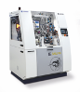 | 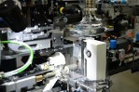
Bei der Z.SAILFIN erhöht sich mit ZMI 4.0 der Output von bisher 85 Stück auf bis zu 95 Bürsten pro Minute (Quelle: ZAHORANSKY) | Bei der Z.SAILFIN erhöht sich mit ZMI 4.0 der Output von bisher 85 Stück auf bis zu 95 Bürsten pro Minute (Quelle: ZAHORANSKY)
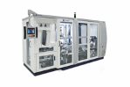 | 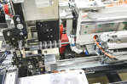
Die Z.LYNX 3 wurde komplett neu entwickelt und bietet nun einen bis zu 85 Prozent höheren Output bei gedrehten Bürsten (Quelle: ZAHORANSKY) | Die Z.LYNX 3 wurde komplett neu entwickelt und bietet nun einen bis zu 85 Prozent höheren Output bei gedrehten Bürsten (Quelle: ZAHORANSKY)

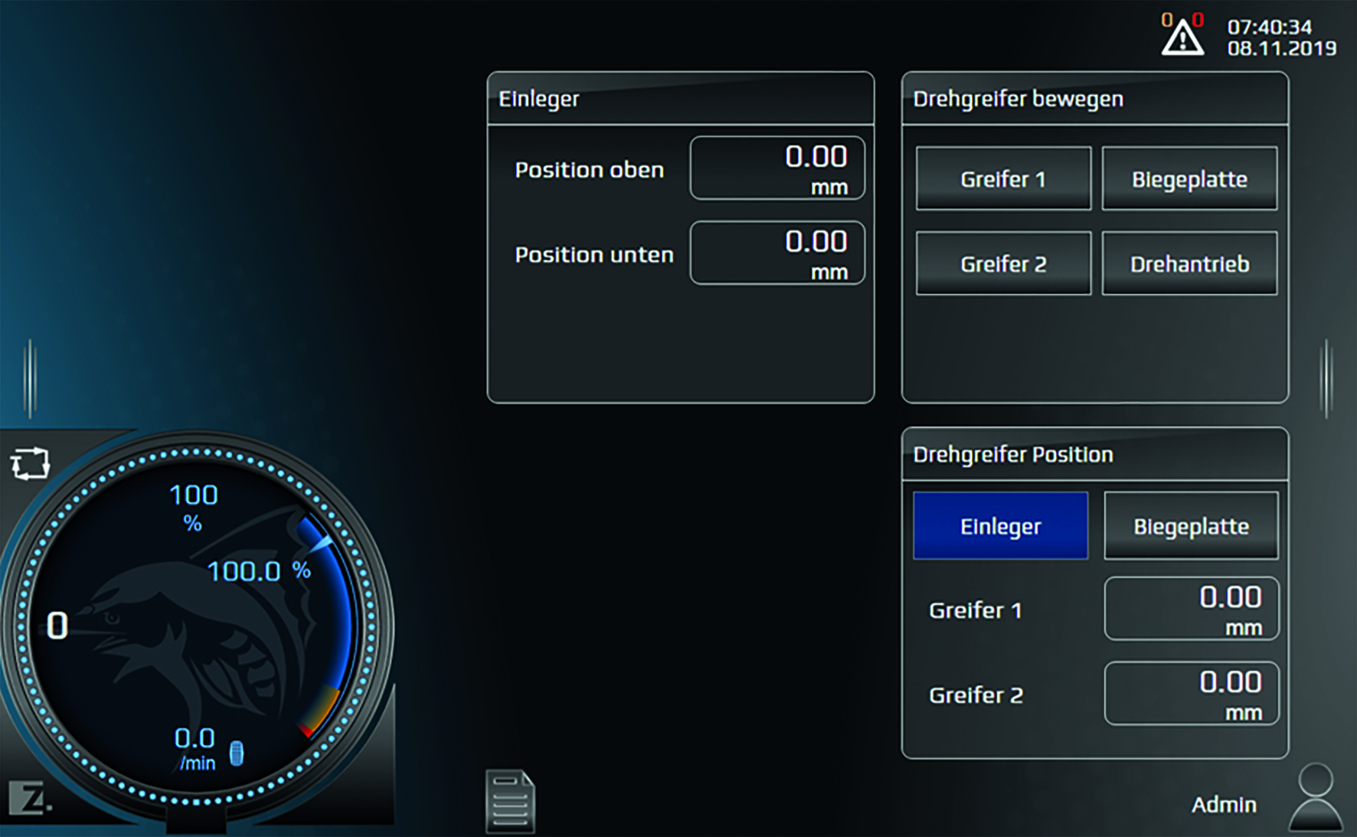
Die neu entwickelte ZAHORANSKY Maschine Intelligence 4.0 (ZMI) bietet dem Werker eine moderne und intuitive Touch-Steuerung (Quelle: ZAHORANSKY)

Weitere Informationen:  ZAHORANSKY AG  Robert Dous, Director Sales & Marketing  Anton-Zahoransky-Straße 1  79674 Todtnau-Geschwend  Tel.: +49 (0) 7671 997-0  Fax: +49 (0) 7671 997-299  E-Mail: robert.dous@zahoransky.com  www.zahoransky.com  https://www.facebook.com/ZAHORANSKYGroup/  https://twitter.com/_ZAHORANSKY_  https://www.youtube.com/user/ZAHORANSKYGROUP  https://www.linkedin.com/company/zahoransky-group/ | Presse- und Öffentlichkeitsarbeit:  Press'n'Relations GmbH  Nataša Forstner, Thomas Seibold  Magirusstr. 33, 89077 Ulm  Tel. +49 (0) 731 96287-17 bzw. 19  Fax +49 (0) 731 96287-97  E-Mail: nfo@press-n-relations.de, ts@press-n-relations.de  www.press-n-relations.de
Hintergrundinformation
Bereits seit dem Jahr 1902 steht der Name ZAHORANSKY für Zuverlässigkeit, Präzision und ausgereifte Technik. Die Grundlage dafür legte Anton Zahoransky mit seiner kleinen Werkstatt in Todtnau, in der er die ersten Geräte und Maschinen zur Automatisierung der Bürstenherstellung fertigte.

Auf Basis der seit damals gewonnenen Erfahrungen und erworbenen Kompetenzen präsentiert sich ZAHORANSKY heute als Komplettanbieter und Technologiepartner für Unternehmen in der Bürstenindustrie, Medizintechnik und weiteren Branchen. Mit Spritzgießformen, Maschinenbau- und Automatisierungstechnik sowie Verpackungsanlagen deckt ZAHORANSKY individuelle Anforderungen vollumfänglich ab. Dafür setzen sich rund 900 Mitarbeiter, davon 70 Auszubildende, an zehn Standorten in Deutschland, Spanien, China, Indien, Japan, Brasilien und den USA täglich ein.

Die systemübergreifenden Lösungen von ZAHORANSKY decken die gesamte Prozesskette ab: angefangen bei der Integration der Verpackungstechnik über das Handling bis zur Programmierung und Robotik bei der Fertigung vollautomatisierter Produktions- und Montageanlagen. Die Technologien und Dienstleistungen von ZAHORANSKY sind in folgenden Branchen gefragt: Haushalts- und Industriebürsten, Oral Care, Medizintechnik, Kosmetik, Consumer Goods und Verpackung.

